Решение: Найдём стоимость билета после повышения цены 15 + 15×20:100 = 18.
Находим количество билетов 100 = 18×5 + 10 => 5 билетов
Ответ: 5.
Значение температуры 15 августа равно 14 градусов.
Ответ: 14.
Решение:
Ответ: 5.
Решение: Найдём sinA. .
BC = AB×sinA = 5×0,6 = 3.
Ответ: 3.

Решение:
У первого 2600⋅70 + 10000 = 192000.
У второго 2800⋅70 = 196000 – доставка бесплатная.
У третьего 2700⋅70 = 189000 добавляем доставку: 189000 + 8000 = 197000.
Самая дешёвая покупка у первого поставщика.
Ответ: 192000.
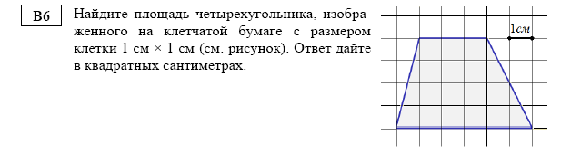
Решение: Фигура представляет собой трапецию с основаниями 3 и 6 и высотой 4.
Найдём площадь:
Ответ: 18.
Решение:
Ответ: 3.
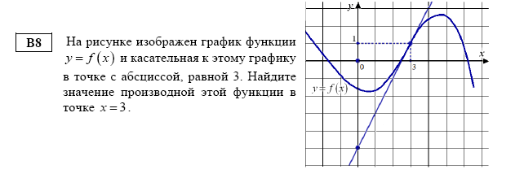
Решение: Значение производной в точке с абсциссой x = 3 равно тангенсу угла наклона касательной с положительным направлением оси ОХ или коэффициенту в уравнении прямой. Прямая проходит через точки (0; -5) и (3; 1). Выведем уравнение прямой.
k = 2. Значит значение производной в этой точке равно 2.
Ответ: 2.
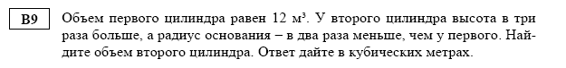
Решение: Для первого цилиндра . Для второго
Ответ: 9.
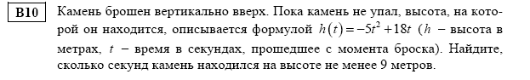
Решение: Нужно решить неравенство
Получим
3 – 0,6 = 2,4.
Ответ: 2,4.
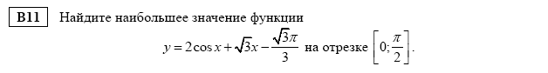
Решение: Найдём производную функции .
Решим уравнение:
В промежуток попадёт значение .
При x = 0 значение производной равно .
При x = значение производной равно .
Производная меняет знак с + на - , значит в точке с координатой максимум
Найдём значение функции на концах промежутка и в точке .
Наибольшее значение функции равно 1.
Ответ: 1.
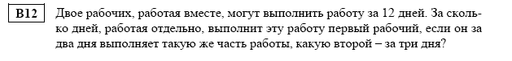
Решение: Пусть x – производительность первого рабочего, а y – второго.
Получим систему уравнений
Производительность первого рабочего равна , значит он выполнит работу за 20 дней.
Ответ: 20.
